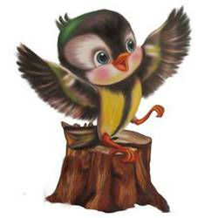
Приложение №1
Задания Всероссийской интеллектуальной викторины для дошкольников, посвящённой Дню космонавтики (Из цикла викторин «Приключения воробышка Кеши»)
«Как чудесен звёздный мир!»
Я очень рад снова встретиться с Вами! Совсем скоро, 12 апреля, мы будем отмечать 60-летие освоения Космоса. 12 апреля 1961 года впервые огромный космический корабль с первым космонавтом на борту вознёсся в небо. Давайте сегодня с вами поговорим о космосе!
Наша Земля - это огромный шар, на котором есть моря, реки, горы, пустыни и леса. А также живут люди. Наша Земля и всё что её окружает, называется Вселенной или космосом.
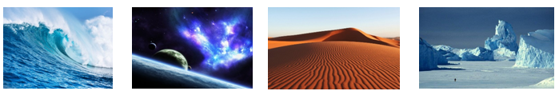
- Найдите и обведите изображение космоса.

Наша планета - Земля, входит в состав солнечной системы. В солнечной системе 8 планет. Все они кружатся вокруг Солнца по одному и тому же пути. Солнце - это большая и очень горячая звезда, - огромный, раскалённый шар. Она очень далеко, но тепло от её лучей доходит до всех кружащихся вокруг неё планет и до нашей тоже. Именно поэтому у нас тепло.
- Из первых букв, с которых начинаются слова на картинках, составьте новое слово, и вы узнаете, как называется путь, по которому кружат планеты вокруг Солнца (запишите сами или попросите взрослого вам помочь).
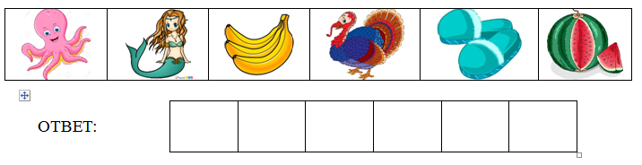

Планета - это твёрдый и холодный объект во Вселенной. Кроме Земли, в солнечную систему входят следующие планеты: Меркурий, Марс, Венера, Сатурн, Юпитер, Уран, Нептун.
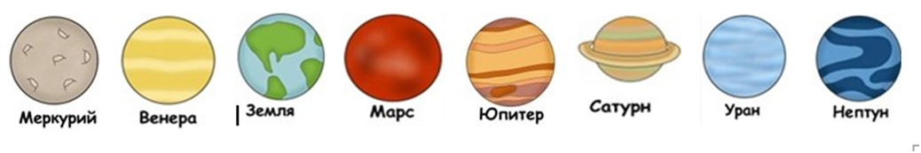

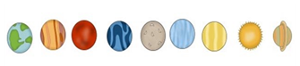
- Соедините линиями одинаковые планеты.

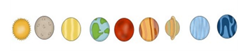

В космосе находится множество планет, спутников, звёзд, систем и галактик. Наша галактика, в которой находится наша планета Земля, называется Млечный путь.
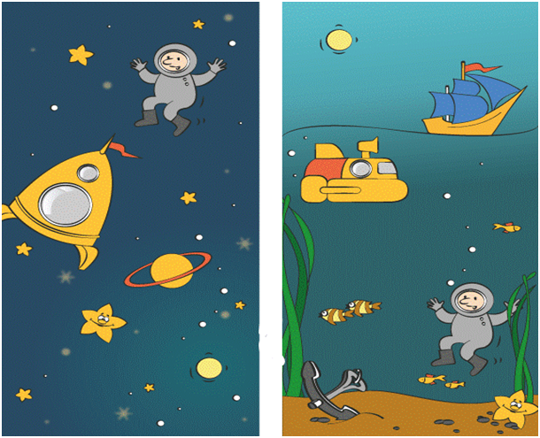
- Найди все одинаковые элементы на картинках в космосе и под водой. Обведите их в кружок.

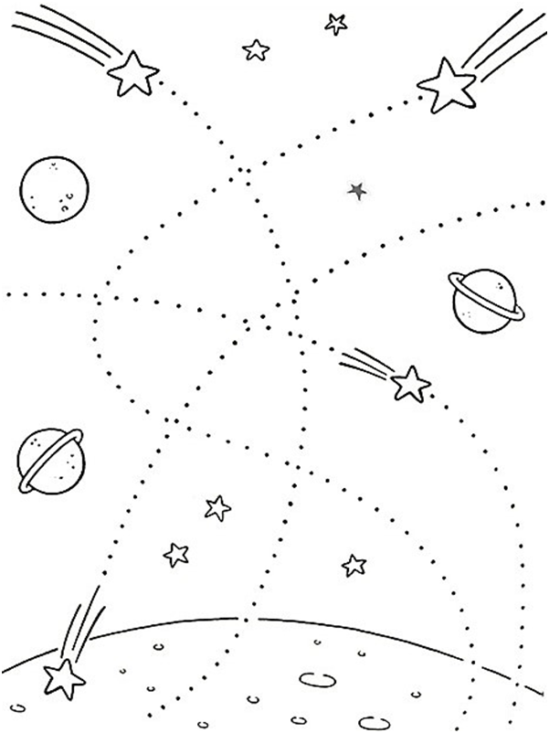
Когда вы смотрите в ночное небо можно увидеть множество красивых звёзд. Звезда - это большой шар, состоящий из горячего газа. Существует несколько видов звёзд на небе. Некоторые из них очень большие. Существуют звёзды, размеры которых больше размеров во много раз.
В конце каждого лета происходит очень красивое событие: звездопад. Наблюдать его может каждый - это очень красиво.
- Покажите, как падают звёзды (проведите линии по точкам для каждой звезды).
Кажется, небо совсем близко - можно протянуть руку и дотронуться до солнца или луны, ну а если залезть на макушку высокого дерева, то и вовсе оказаться рядом с ними. Но на самом деле это не так. Ни мы своей рукой не можем дотянуться до неба, ни деревья своими макушками. Солнце, луна и звёзды очень далеко от нас. До них нужно лететь на космическом корабле.
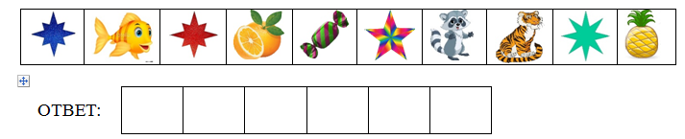
- Зачеркните все звёзды, а из первых букв, с которых начинаются слова на картинках, составьте новое слово, и вы узнаете, как называется космический корабль, на котором можно попасть в космос (запишите сами или попросите взрослого вам помочь).

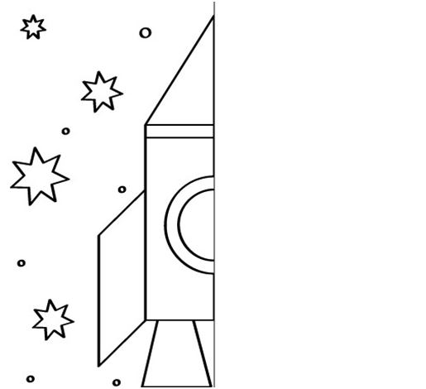
Почему так трудно полететь в космос? Дело в том, что там нет воздуха. Там пустота, она называется вакуум. Поэтому там нельзя использовать ни самолёты, ни вертолёты, ни воздушные шары. Самолёты и вертолёты при взлёте опираются на воздух. Воздушный шар поднимается в небо, потому что он лёгкий и воздух толкает его вверх. А вот ракете, чтобы взлететь, воздух не нужен.
- Дорисуйте вторую часть ракеты.
Чтобы узнать, с чем человеку придется столкнуться в космосе, учёные отправляли на «разведку» животных. Это были собаки, кролики, мыши, даже микробы. В 1960 году 19 августа животных Белку и Стрелку запустили в космос. Они пробыли в космосе более суток и благополучно вернулись обратно. Так ученые доказали, что полет в космос возможен.
- Кем из животных были Белка и Стрелка? (укажите один ответ)
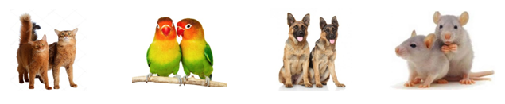

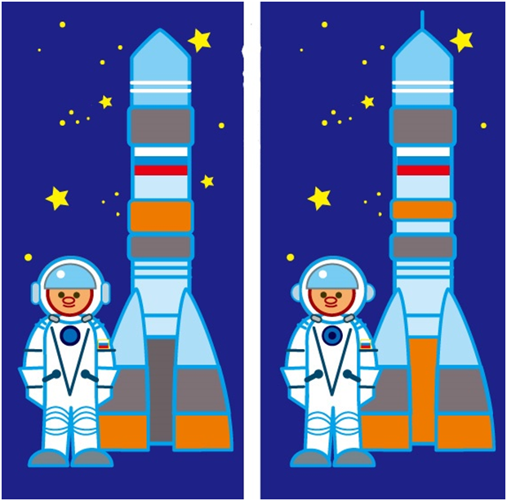
Космонавт - это человек, который испытывает космическую технику и работает в космосе. Сейчас космонавты есть во многих странах. Космонавты находятся в космосе в специальных костюмах - скафандрах.
- Найдите как можно больше отличий на двух картинках (обведите отличия в кружок).
Первый космонавт. 12 апреля 1961 года он совершил полет в космос на корабле «Восток-1» и облетел Землю за 1 час 48 минут. Вернулся назад живым и здоровым. Именно поэтому, каждый год мы празднуем День Космонавтики 12 апреля.
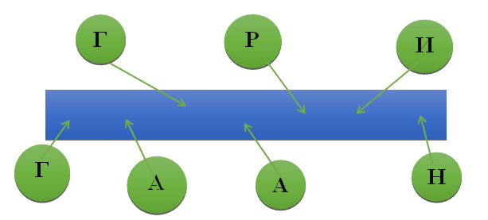
- Правильно расставьте буквы по местам, и вы узнаете фамилию первого космонавта, который совершил полёт в космос (сами или попросите взрослого вам помочь).

Он всегда останется в нашей памяти как первый космонавт. Его именем названы города, улицы, проспекты. На Луне есть кратер, названный его именем, а также малая планета.
Космонавты - мужественные люди, они много тренируются, должны много знать и уметь, чтобы управлять космическим кораблем.
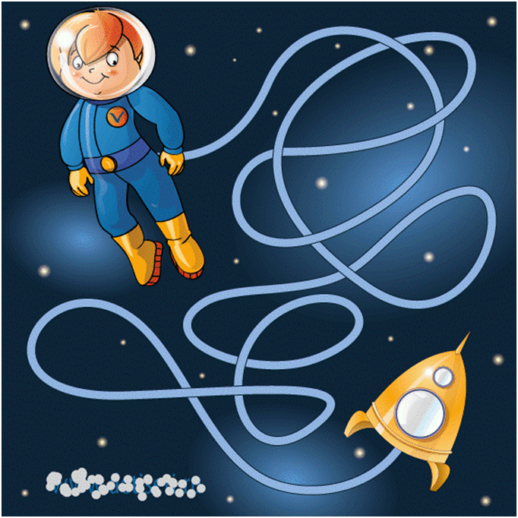
А после Юрия Гагарина в космос летали сотни космонавтов. А в 1965 году Алексей Леонов впервые вышел из ракеты в открытый космос. Одетый в скафандр он несколько минут висел рядом с кораблем в пустом пространстве.
- У космонавта в открытом космосе запутался страховочный трос. Помоги ему распутать его (Проведите линию по тросу, не выходя за его линии).
Земля - это единственная планета, на которой есть жизнь. Потому что на ней достаточно тепло, чтоб вода находилась в жидком виде. И не так жарко, чтоб она испарилась. А, как известно, вода является основой всего живого.

- Раскрасьте нашу планету так, как она выглядит из космоса:
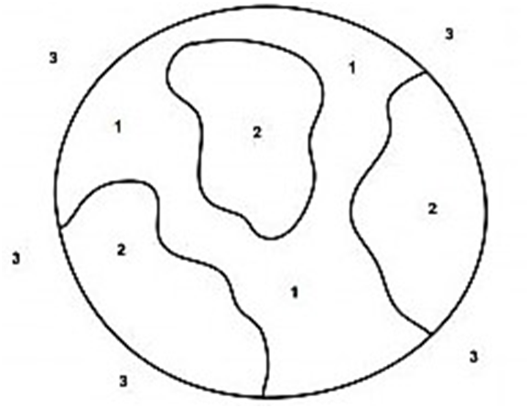
Фигуры под цифрой 1 – ГОЛУБЫМ цветом;
Фигуры под цифрой 2 – ЗЕЛЕНЫМ цветом;
Фигуры под цифрой 3 – ЧЕНЫМ цветом.

Можно сказать, ребята, что космос - это таинственный и манящий мир звёзд, планет, множества «небесных камней» - астероидов и комет, летающих в космическом пространстве.
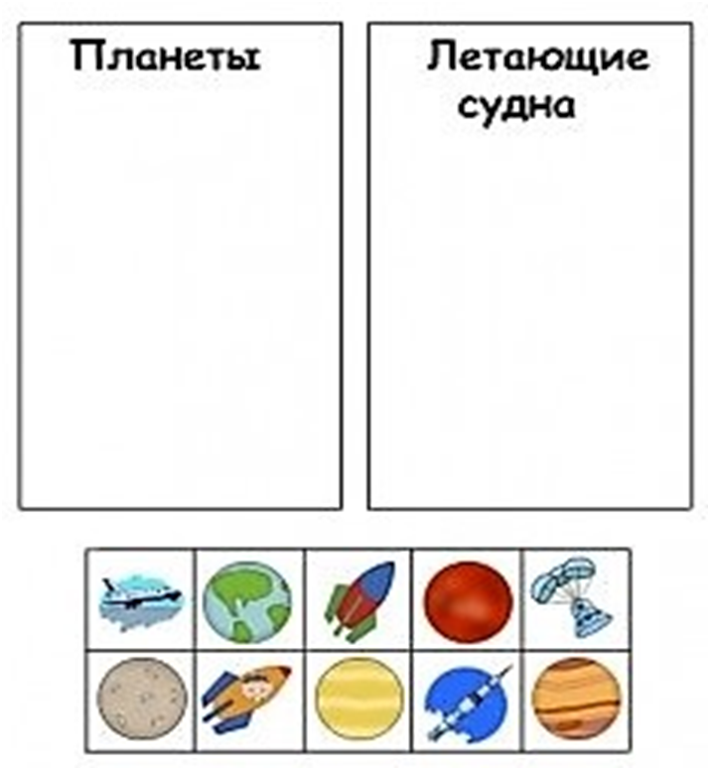

- Давайте с вами определимся, что может летать в космосе (отделите летающие машины от космических тел - планет).
К сожалению, или к счастью, но на остальных планетах жизни нет. Но можно же представить на минутку, что где-то на Марсе живёт милый марсианин и подает нам сигналы.

- Найдите недостающий фрагмент и восстановите рисунок (линией соедините выбранный фрагмент и место, куда его нужно поместить)
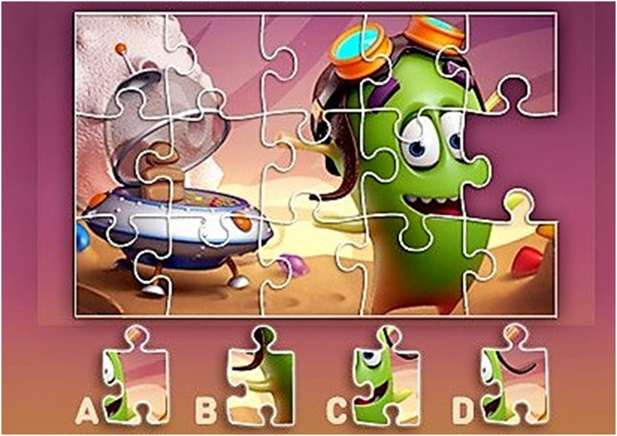

- Ребята, пофантазируйте и нарисуйте своего инопланетянина: доброго или злого, с планеты Марс или с Луны. А может он живёт на самой холодной планете -Уран?

Друзья, вы просто молодцы! Сегодня мы с вами много узнали про Космос и космонавтов. Надеюсь, вам было интересно!

Ваш друг, воробышек Кеша!

